KIVUN HOITO MONIAMMATILLISENA YHTEISTYÖNÄ

Järjestäjä: Suomen Kivuntutkimusyhdistys ry

Akuutin kivun hoidon webinaaripäivä
PERJANTAI 11.11.2022

IASP 2022 Global Year for Translating Pain Knowledge to Practice- Teoriasta käytäntöön.

Aamupäiväsessio klo 8:50-12:45

8:50-9:00 Alkusanat ja päivän esittely Juhani Ojala

Adjuvantit akuutin kivun hoidossa: Kuka hyötyy? Missä tilanteissa?

9:00-10:00 Opioid free anesthesia. Patrice Forget, M.D. Ph.D. University of Aberdeen.

10:00-10:35 Ketamiini leikkauskivun hoidossa. Elina Brinck, LT, anestesialääkäri, HUS.

Pieni tauko

Kivunhoidon haasteet sairaalan eri yksiköissä

10:45-12:00 Päivystys poliklinikka. Jorma Heikkilä akuuttilääketieteen evl sekä XX, sh, Acuta Tays

12:00-12:45 Sedatoidun tehohoitopotilaan kivun hoito. Anna-Maria Kuivalainen, LT, anestesialääkäri, HUS.

Tauko

Iltapäiväsessio klo 13:15-14:30

Mieli ja kipu

13:15-13:50 Long covid ja kipu. Aki Hietaharju, dosentti, osastonylilääkäri, TAYS

13:50-14:20 Plasebo-nosebo. Elina Tiippana, LT, anestesialääkäri, HUS

Klo 14:20-14:30 Päivän päätössanat

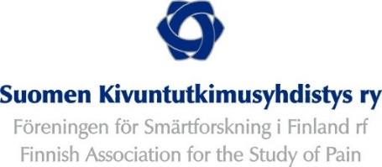

Koulutukselle anotaan pisteet erikoislääkärikoulutukseen sekä kivun hoidon erityispätevyyteen.
Koulutustilaisuudessa ei jaeta luentomonisteita. Luentolyhennelmät julkaistaan luennoitsijan luvalla koulutuspäivien jälkeen SKTY:n kotisivuilla kuukauden ajan
Ilmoittautuminen:
Ilmoittautumisaika päättyy
Osallistumismaksut: SKTY:n SAY:n jäseniltä
Tiedustelut:

